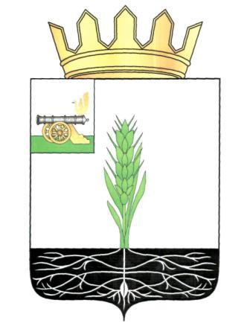

АДМИНИСТРАЦИЯ МУНИЦИПАЛЬНОГО ОБРАЗОВАНИЯ
«ПОЧИНКОВСКИЙ РАЙОН» СМОЛЕНСКОЙ ОБЛАСТИ

П О С Т А Н О В Л Е Н И Е

от |  | №

О признании утратившими силу некоторых нормативных правовых актов

В связи с реорганизацией Администрации муниципального образования «Починковский район» Смоленской области

Администрация муниципального образования «Починковский район» Смоленской области п о с т а н о в л я е т:

- Признать утратившими силу:
- постановление Администрации муниципального образования «Починковский район» Смоленской области от 09.12.2020 № 0198-адм «Об утверждении Правил внутреннего трудового распорядка Администрации муниципального образования «Починковский район» Смоленской области;
- постановление Администрации муниципального образования «Починковский район» Смоленской области от 03.03.2022 № 0034-адм «О внесении изменения в постановление Администрации муниципального образования «Починковский район» Смоленской области от 09.12.2020 № 0198-адм»;
- постановление Администрации муниципального образования «Починковский район» Смоленской области от 26.07.2023 № 0092-адм «О внесении изменения в постановление Администрации муниципального образования «Починковский район» Смоленской области от 09.12.2020 № 0198-адм».

Глава муниципального образования
«Починковский муниципальный округ»
Смоленской области Ф.И.О.

